28.11.2020 г.
ТЕХНОЛОГИЯ ИЗГОТОВЛЕНИЯ ШВЕЙНЫХ ИЗДЕЛИЙ

РАЗДЕЛ 1 ТЕХНОЛОГИЯ ИЗГОТОВЛЕНИЯ ШВЕЙНЫЙ ИЗДЕЛИЙ (ПРОДОЛЖЕНИЕ)

ТЕМА 1.4 ОБРАБОТКА НИЗА ИЗДЕЛИЯ

Обработка низа изделия очень важный этап при пошиве любого изделия и требует особой внимательности. Сделать низ не ровным или некрасивым – испортит весь внешний вуд изделия.

Обработка низа с открытым срезом.
Это значит, что срез останется видимым с изнаночной стороны изделия.
Итак, подшиваемый срез предварительно обмётывается на оверлоке.
Обмётка необходима только, если ткань сыпучая.
Срез можно оставить необмётанным, если сильное осыпание не грозит (рис. 1 а). 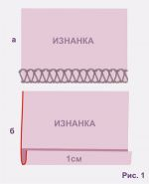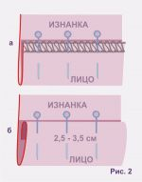
Затем срез отгибается на изнанку на 2,5 – 3 см, закалывается швейными булавками и заутюживается (рис. 2 а).
При этом лучше использовать булавки с проволочными головками в виде петли, так как булавки с пластмассовым шариком будут мешать при заутюживании среза и прокладывании машинной строчки.
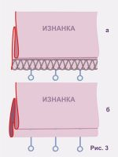
Следующий этап: загнутый на изнанку и заутюженный срез отгибается на лицо изделия, таким образом, чтобы была видна изнанка оверлочной строчки.
Это показано на рис. 3 а.
В завершение, прокладываем зигзагообразную строчку прямо по оверлочной.
Как видите, потайная строчка в этом случае способна взять на себя дополнительную функцию – предохранить открытый срез ткани от осыпания, поэтому, оверлочный (обмёточный шов) здесь не обязателен.
Иными словами, предварительная обмётка нужна только в крайних случаях – для укрепления срезов очень сыпучих тканей.

Обработка низа с закрытым срезом
Ещё один вид обработки низа – с закрытым срезом. В этом случае срез оказывается между слоями ткани и не виден даже с изнанки изделия.
Для начала, обрабатываемый срез следует загнуть на изнанку и приутюжить (рис. 1 б), при этом ширина подгиба равна 1 см.
Затем загнуть ткань второй раз на изнанку, и ширина подгиба на этом этапе равна 2,5 – 3,5 см.
Второй подгиб закрепляется портновскими булавками с проволочным ушком или замётывается и снова приутюживается (рис. 2 б).
Приутюженный припуск отгибается в сторону «лица» изделия, как показано на рис. 3 б.
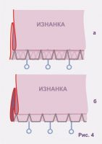
И завершаем обработку собственно потайной строчкой (рис. 4 б).
Какой же способ выбрать - с открытым срезом или с закрытым?
Как правило, в подгибку с открытым срезом обрабатывают юбки, брюки (классические брюки – с брючной тесьмой – платья, жакеты – все изделия их тканей шерстяного и костюмного ассортимента. Это касается, как лёгкого платья, так и верхней одежды.
В верхней одежде на отлетной подкладке низ «верха» обрабатывается швом с открытым срезом, а сам подклад – с закрытым срезом.
Примером может служить дамское пальто или женский плащ (тренчкот).
И, если это изделие имеет расширенный силуэт – трапеция, расклешенная нижняя часть (в отрезных по талии это юбка) – то подкладка подшивается не потайным стежком, а одним из зигзагообразных.
!!!!!!ЗАДАНИЕ:
- Изучить лекционный материал по теме.
- Ответить письменно на вопросы:
- Какие способы обработки низа изделия вы знаете? (ответ найти в сети «интернет»)
- Каким способом обрабатывают низ на верхней одежде и подкладке?
- Что такое «тренчкот»?
- Каким способом обрабатывают низ юбки и брюки?
Выполненную работу для проверки прислать по электронной почте
nadej.morozova93@gmail.com ,
на вайбер или ватсап по номеру 8-9372218002
Консультации ежедневно с 8.00 до 15.00. Тел: 89372218002

